Министерство науки и высшего образования Российской Федерации
Федеральное государственное бюджетное образовательное учреждение
высшего образования
«Вятский государственный университет»
Колледж ВятГУ

ОТЧЕТ
ПО ДОМАШНЕЙ КОНТРОЛЬНОЙ РАБОТЕ №5
«ИССЛЕДОВАНИЕ АЛГОРИТМОВ СОРТИРОВКИ»
ПО ДИСЦИПЛИНЕ «ОСНОВЫ АЛГОРИТМИЗАЦИИ И ПРОГРАММИРОВАНИЯ»

Выполнил: студент учебной группы
ИСПк-203-52-00
Вальковская Арина Константиновна

Преподаватель:
Сергеева Елизавета Григорьевна

Киров
2023

- Цель работы:
Получить базовые сведения о наиболее известных алгоритмах сортировки, изучить принципы работы с текстовыми файлами.
- Формулировка задания:
Вариант: 4
- Реализовать сортировку данных с помощью алгоритма подсчетом.
- Реализовать сортировку данных с помощью пирамидального алгоритма.
- В обоих случаях необходимо предусмотреть возможность изменения компаратора (реализация компаратора в виде передаваемой в подпрограмму функции).
- Считывание и вывод данных необходимо производить из текстового файла.
- Для демонстрации работы программных реализаций самостоятельно подготовить варианты входных данных (при этом объем текстовых файлов должен позволять оценить скорость работы программ).

- Описание алгоритма

Задание 1
Программа начинается с определения типа arr, который представляет собой массив из 100 целых чисел. Затем объявляются переменные f1 и f2 как файловые переменные, а также переменные i, n и a.
Далее следует процедура countSort, которая принимает массив a и его размер n в качестве параметров. В этой процедуре создается массив count из 100 элементов и инициализируется нулями. Затем происходит подсчет количества вхождений каждого элемента массива a и сохранение этой информации в массив count. Затем элементы массива a перезаписываются в упорядоченном порядке на основе информации из массива count.
В основной части программы открывается файл inputt.txt для чтения данных, считывается значение n (размер массива) и элементы массива a из файла. Файл затем закрывается, и вызывается процедура countSort для сортировки массива a. Затем открывается файл output.txt для записи отсортированных элементов массива a, и они записываются в файл. Файл затем закрывается, и на экран выводится сообщение о успешной сортировке.
Задание 2
Программа начинается с определения типа данных arr - это массив из 100 целых чисел. Затем объявляются файловые переменные f1 и f2, а также переменные i и n типа Integer и массив a типа arr.
Затем следуют две процедуры: heapify и heapSort. Процедура heapify используется для преобразования массива в кучу, а процедура heapSort выполняет собственно сортировку пирамидальным методом.
В основном блоке программы происходит открытие файла input.txt, считывание размера массива и его элементов из этого файла, сортировка массива с помощью процедуры heapSort, запись отсортированных элементов в файл output.txt и вывод сообщения о успешном завершении сортировки.

- Схемы алгоритмов
Задание 1
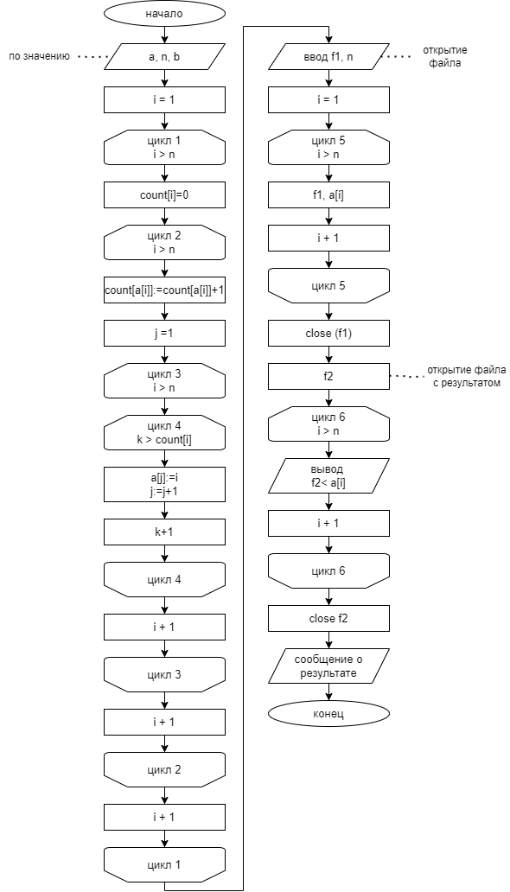
Рисунок 1 – Схема алгоритма 1
Задание 2
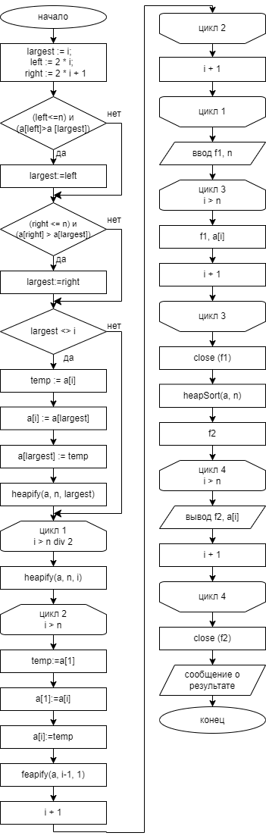
Рисунок 2 – Схема алгоритма 2
- Код программы
Задание 1
program z1;
type
arr = array[1..100] of Integer;
var
f1, f2: text; // файловые переменные
i, n: Integer;
a: arr;

procedure countSort(var a: arr; n: Integer); // упорядочивание элементов массива
var
i, j, k: Integer;
count: array[1..100] of Integer;
begin
for i := 1 to n do
count[i] := 0;
for i := 1 to n do
count[a[i]] := count[a[i]] + 1;
j := 1;
for i := 1 to 100 do
begin
for k := 1 to count[i] do
begin
a[j] := i;
j := j + 1;
end;
end;
end;

begin
assign(f1, 'inputt.txt'); // открытие файла с данными
reset(f1);
readln(f1, n); // счетчик элементов в файле
for i := 1 to n do
read(f1, a[i]);
close(f1);
countSort(a, n); // сортировка алгоритмом подсчета
assign(f2, 'output.txt'); // открытие файла с результатом
rewrite(f2);
for i := 1 to n do // запись отсортированных в файл
write(f2, a[i], ' ');
close(f2);
writeln('Сортировка прошла успешно. Результат записан в файл output.txt.');
end.

Задание 2
program z2;
type
arr = array[1..100] of Integer;
var
f1, f2: text; // файловые переменные
i, n: Integer;
a: arr;

procedure heapify(var a: arr; n, i: Integer);
var
largest, left, right, temp: Integer;
begin
largest := i;
left := 2 * i;
right := 2 * i + 1;
if (left <= n) and (a[left] > a[largest]) then
largest := left;
if (right <= n) and (a[right] > a[largest]) then
largest := right;
if largest <> i then
begin
temp := a[i];
a[i] := a[largest];
a[largest] := temp;
heapify(a, n, largest);
end;
end;

procedure heapSort(var a: arr; n: Integer);
var
i, temp: Integer;
begin
for i := n div 2 downto 1 do
heapify(a, n, i);
for i := n downto 2 do
begin
temp := a[1];
a[1] := a[i];
a[i] := temp;
heapify(a, i - 1, 1);
end;
end;

begin
assign(f1, 'inputt.txt'); // открытие файла с данными
reset(f1);
readln(f1, n); // считывание размера массива
for i := 1 to n do // считывание элементов массива
read(f1, a[i]);
close(f1);

heapSort(a, n); // сортировка алгоритмом пирамидальной сортировки

assign(f2, 'output.txt'); // открытие файла с результатом
rewrite(f2);
for i := 1 to n do // запись отсортированных в файл
write(f2, a[i], ' ');
close(f2);

writeln('Сортировка прошла успешно. Результат записан в файл output.txt.');
end.

- Результат выполнения программ
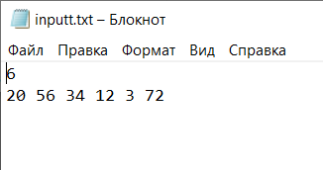
Рисунок 3 – Массив для программы 1

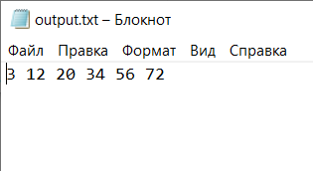
Рисунок 4 – Результат выполнения программы 1

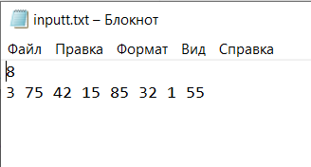

Рисунок 5 – Массив для программы 2

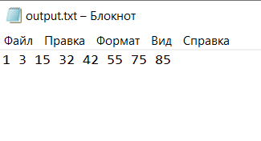
Рисунок 6 – Результат выполнения программы 2

- Вывод
В ходе данной работы мы познакомились с сортировками, они показались мне очень сложными, но зато теперь мы знаем несколько способов и алгоритмов сортировки. Было не мало проблем, но мы отважно их решали. Было прочитано несколько сайтов в поисках необходимой информации, так что эта работа результат упорных трудов! Так же мы познакомились с текстовыми файлами, с которыми можно работать через паскаль.
В процессе выполнения отчета, для создания блок схемы мы работали с программой draw.io. Draw.io — это бесплатный онлайн-сервис, который помогает создавать алгоритмы, прототипы, инфографику и диаграммы любого вида. Чаще всего его используют именно для построения диаграмм. Сервисом пользуются разные IT-специалисты — от бизнес-аналитиков до разработчиков и дизайнеров.

